2 ЛАБОРАТОРНАЯ РАБОТА
«КОНТРОЛЬ ЛИНЕЙНЫХ РАЗМЕРОВ МИКРОМЕТРИЧЕСКИМ ИНСТРУМЕНТОМ»

2.1 Цель работы

2.1.1 Изучение устройства микроинструментов.
2.1.2 Получение навыков получения детали микроинструментом.
2.1.3 Получение навыков определять отклонения формы и расположения поверхностей и проставлять их на чертежах.

2.2 Перечень используемых измерительных средств и устройств

2.2.1 Микрометры МК с пределами для измерения наружных размеров.
2.2.2 Микрометрический нутромер НМ 175.
2.2.3 Глубиномер микрометрический ГМ 100.
2.2.4 Измеряемая деталь.

2.3 Устройство микрометрических инструментов

2.3.1 Микрометрическая головка.
Отсчетным устройством является микрометрическая головка. Работа головки основана на микрометрической, винтовой паре, которая преобразует вращательное движение микровинта в поступательное движение подвижного измерительного стержня.
Микрометрический винт и неподвижная гайка изготовлены с высокой точностью.
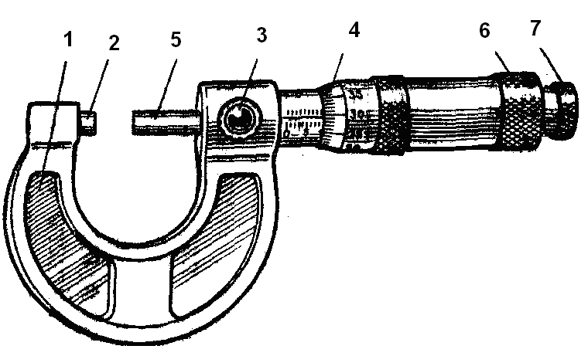

Рисунок 10 - Устройство микрометра.

Микрометрический винт 5 проходит через гладкое направляющее отверстие стебля ввинчивается в разрезную микрогайку, которая стягивается регулирующей гайкой так, чтобы устранить зазоры в винтовой паре. На микровинте установочным колпачком 6 закреплен барабан 4. Палец (на рисунке не видно), помешенный в глухое отверстие колпачка, прижимается пружиной к зубчатой поверхности трещотки 7 , которая крепится на колпачке винтом . При вращении трещотка передает микровинту через палец крутящийся момент, обеспечивающий заданное измерительное усилие 5-9Н<500-900г.
Если измерительное усилие большое, то трещотка поворачивается с характерными щелчками.
Для отсчета величины перемещения винта на столбе вдоль оси имеется две шкалы, с ценой деления 1 мм. Под горизонтальной линией нижняя шкала предназначена. Для снятия целых миллиметров. Штрихи верхней шкалы нанесены над серединами интервалов нижних штрихов. Верхняя шкала предназначена для снятия величины 0,5 мм (интервал от нижнего штриха до ближайшего верхнего штриха составляет 0.5 мм).
Для отсчета части оборота микровинта к нему прикреплен барабан, который на конической части имеет п-50 равных делений позволяющих определять доли основной шкалы При перемещении микровинта на шаг р-05 мм барабан совершает один оборот. Цена деления круговой шкалы микрометрической головки
c – а/n = 0,5/50 = 0,01 мм
Цена деления основной шкалы
а=р=0.5 мм
Диапазон показаний микрометрической головки равен 0-25мм.

2.3.2 Микрометры (рисунок 10).
Микрометры гладкие типа МИ предназначены для измерения наружных размеров.
2.3.2.1 Устройство микрометра.
Микрометр состоит из скобы 1, на одном конце которой запрессована неподвижная пятка 2 с измерительной плоскостью; на другом микрометрическая головка. Микрометрический винт 5 является второй измерительной плоскостью. Кроме того есть фиксирующий винт 3 с его помощью фиксируется микрометр при измерении.
2.3.2.2 Установка микрометра на нуль (рисунок 11).
Перед измерением следует проверить установку микрометра на нуль. Для этого вращением барабана за трещотку 7(при отпущенном стопоре) добиться контакта измерительных поверхностей пятки и микровинта (для микровинтов МК с интервалом 0-25) , или поверхностями установочных мер (с интервалом 25-50 и более) под действием усилия, обеспечиваемого трещоткой (до 3-х щелчков). Установочными мерами могут быть концевые меры или другие специальные меры.

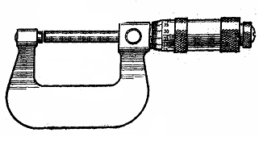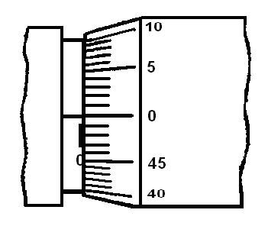
Рисунок 11 - Установка микрометра на нуль.

При правильной установке нулевой штрих круговой шкалы барабана должен совпадать с продольным штрихом на стебле и скос барабана с первым делением основной шкалы.
В случае несовпадения штрихов установить микрометр на нуль в следующем порядке: (рисунок 11).
1) Закрепить микровинт стопором 3.
2) Держать барабан левой рукой. Отвернуть установочный колпачок 6 на пол-оборота.
3) Барабан повернуть относительно микровинта до совпадения нулевого штриха барабана с продольным штрихом на стебле.
4) Удерживая барабан в установленном положении, закрепить колпачком 6
5) Освободить микровинт и снова проверить нулевую установку. В случае необходимости повторить установку.
2.3.2.3 Измерение микрометром (рисунок 12).
При измерении изделие помешают без перекоса между пяткой и микровинтом и вращают микровинт за трещотку (до 3-х щелчков), стопорят микровинт, снимают микровинт с детали и производят отсчет следующим образом.
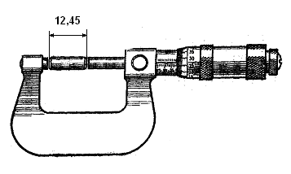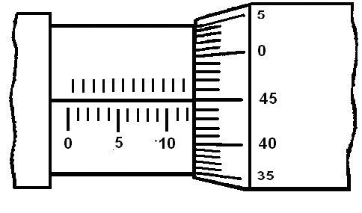
Рисунок 12 - Измерение на микрометре.

1) По нижней шкале на стебле до скоса барабана определяют целые микрометры.
2) Затем проверяют, вышел ли из-за края барабана верхний штрих; если вышел, то к целым миллиметрам прибавляют 0,5 мм.
3) К отсчету по основной шкале прибавляют отсчет по круговой шкале, равный произведению цены деления с=0,01 мм на номер деления, который находится напротив продольного штриха на стебле.
4) На глаз можно снять отсчет с точностью 0,005мм (если продольный штрих находится между штрихами шкалы барабана).

2.3.3 Микрометрический нутромер (рисунок 13).
2.3 3.1 Устройство микрометрического нутромера.

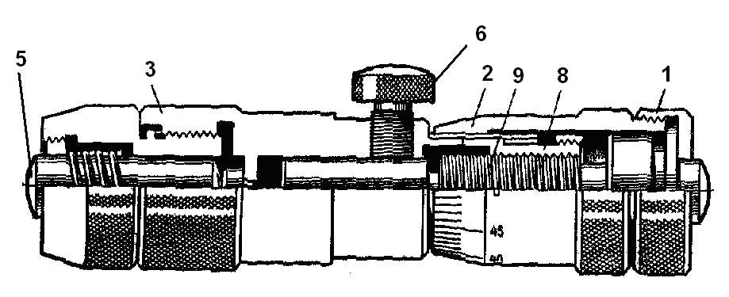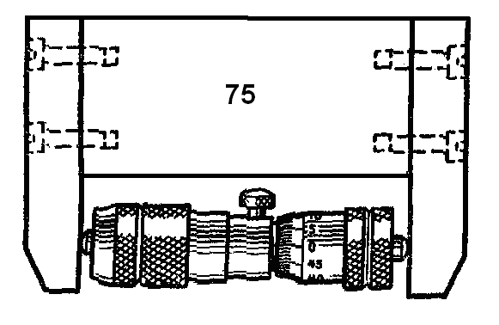
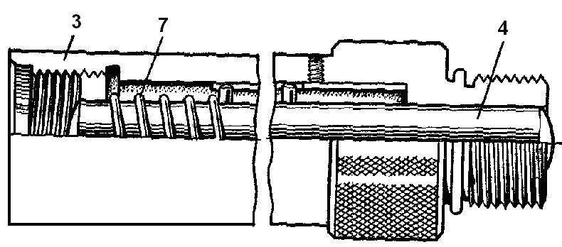
Рисунок 13 - Микрометрический нутромер.

Микрометрический нутромер состоит из головки 2, наконечника 5 и сменных удлинителей 3. В левой части стебля запрессована пятка со второй мерительной поверхностью, а также нарезана внутренняя резьба. В эту резьбу ввинчивается или наконечник или удлинители, предназначенные для увеличения пределов нутромера. Удлинитель состоит из стержня определенной длины (15,25 и 50 мм) заключенного в трубку и пружины, необходимой для обеспечения постоянного давления при свинчивании удлинителя с микрометрической головкой. Внутренняя резьба трубки служит для соединения наконечника, а наружная резьба - для ввинчивания микрометрической головки. Комбинация удлинителей в сочетании с микрометрической головкой и наконечником дает возможность менять пределы измерения от 75 до 175 мм.
Пределы измерения нутромера и применяемые удлинители с наконечниками в таблице
2.3.3.2 Установка нутромера на нуль
Проверить установку микрометрической головки на нуль. Для этого при помощи винта прикрепить 1 вертикальном положении установочную скобу размером 75 мм к торцу коробки от прибора. Привернуть наконечник к микрометрической головке отпустить стопорный винт. Нутромер ввести между поверхностями скобы и, вращая микровинт добиться контакта с мерительными плоскостями скобы. Слегка покачивая прибор, отыскать кратчайшее расстояние, закрепить стопорный винт 6. Если нулевое деление барабана не совпадает с продольным штрихом, то отпустив колпачок Г, освободить барабан (при отвертывании колпачка микрометрическую головку следует держать за барабаном), а затем повернуть барабан до совпадения нулевого деления и продольным штрихом закрепить. Проверить правильность установки. Подобрать и привернуть к микрометрической головке необходимые удлинители. Ввести нутромер в проверяемое отверстие и произвести измерение. Снятие размера, как на микрометре.

2.3.4 Микрометрический глубиномер (рисунок 14)
2.3.4.1 Устройство глубиномера
Устройство микрометрической головки глубиномера аналогично устройству микрометра (цена деления 001 мм).
Измерительными поверхностями микрометрического глубиномера является нижняя плоскость основания 4 и торец сменного измерительного стержня 3. Микрометрические глубиномеры выпускаются с четырьмя сменными стержнями, что обеспечивает пределы измерения от 0 до 100 мм. В интервале 0-25 мм суммарная погрешность глубиномера не должна превышать 5мкм.
2.3.4.2 Порядок измерения глубиномером:
1) Проверить правильность установки глубиномера на нуль. Для этого в комплекты глубиномера входят установочные меры (25, 50. 75 мм) выполнение в. виде трубок с плоскими измерительными торцами. Установочная мера устанавливается на стеклянной пластинке. В глубиномер вставить измерительный стержень, установить основание на установочную меру, и, слегка прижимая основание к плите, с помощью трещотки, перемещать микровинт до касания измерительного стержня с поверхностью плиты, закрепить микровинт стопором и в этом положении проверить совмещение нулевой риски на барабане с осевой риской на стебле. В случае не совпадения настроить глубиномер на ноль. С этой целью, придерживая микрометрический глубиномер за барабан, отвернуть колпачок и отсоединить конус барабана от конуса микровинта, для чего нажать на барабан в направлении основания. Повернуть барабан относительно стебля так, чтобы нулевая риска совпала с осевой риской на стебле. В этом положении соединить барабан с микровинтом колпачком. Отступить стопор, проверить правильность настройки. При необходимости повторить ее.

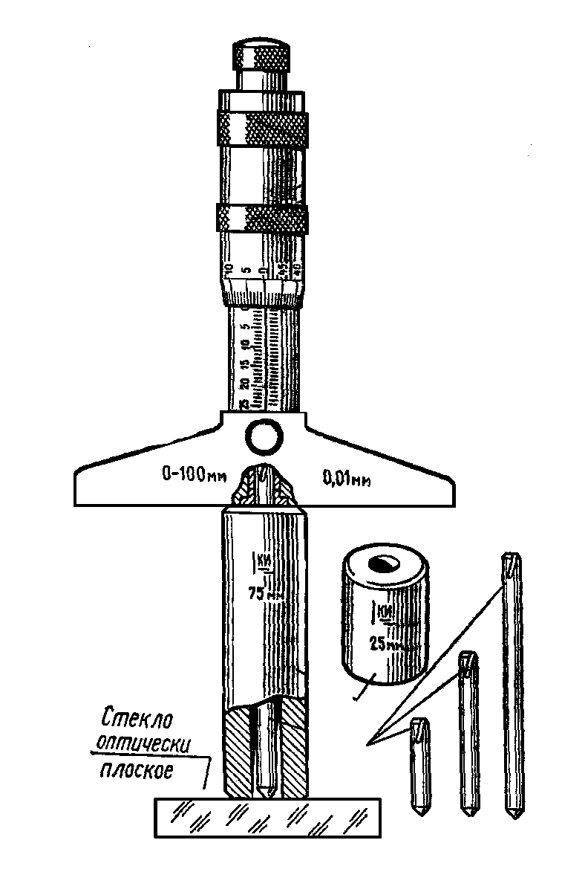

Рисунок 14 - Микрометрический глубиномер.

2) Подобрать необходимый измерительный стержень и произвести измерение. Для этого установить на торцевую плоскость детали основание глубиномера и вращением микровинта на трещотку добиться контакта мерительной поверхности измерительного стержня к детали и снять отсчет. Снятие размера, как у микрометра.

Таблица 4 - Микрометрические характеристики микроинструмента
с ценой деления 0,01 мм.

Наименование | Модель | Диапазон измерений | Допустимая погрешность а мм
Глубиномеры микрометрические с интервалом через 25 мм | ГМ-100  ГМ-150 | 0-100  0-150 | 0,005
Микрометры 0 и 1-го класса точ-ти | МК | 0-25 | 0.003;  0,004
Микрометры 1-го класса |  | 25-50  50-75  75-100 | 0,005
Микрометрические нутромеры | НМ-175 | 75-175 | 0,008

2.4 Задание

2.4.1 Изучить устройство гладкого микрометра, нутромера и глубиномера.
2.4.2 Измерить параметры детали в трех сеченная и двух взаимно перпендикулярных исправлениях.
2.4.3 Определить погрешности и формы детали.
2.4.4 Дать заключение о годности детали по размерам и форме.
2.4.5 Проставить отклонения формы и расположения на эскизе детали, используя учебное пособие.

2.5 Порядок выполнения работы

2.5.1 Проверить установку на ноль микрометра, нутромера и глубиномера. В случае необходимости произвести настройку их на ноль.
2.5.2 Измерить параметры детали.
2.5.3 Подсчитать предельные размеры и допуски.
2.5.4 Определить отклонения формы и расположения поверхностей.

2.6 Требования к оформлению лабораторной работы

Отчет должен содержать:
2.6.1 Задание.
2.6.2 Метрологические характеристики микроинструментов (в виде таблицы)

Таблица 5 - Метрологические характеристики.

Наименование инструмента | Тип измерения | Шкала показании | Точность изм-ий | Диапазон по шкале | Диапазон

2.6.3 Результаты измерений.
2.6.4 Схемы измерений
2.6.5 Таблица результатов измерений
2.6.6 Расчет предельных размеров, допусков размеров, допусков отклонений формы.

Таблица 6 - Результаты измерения.

Номинальный  размер с отклонениями, мм | Действительные размеры, мм |  |  |  |  |  | Отклонения формы, мм |  |  | Заключение о годности
Номинальный  размер с отклонениями, мм | 1 край |  | середина |  | 2 край |  | Седлообразность | Конусообразность | Бочкообразность | По размерам | По форме
Номинальный  размер с отклонениями, мм | 11 | 22 | 21 | 32 | 11 | 22

2.7 Контрольные вопросы для проверки знаний лабораторной работы

2.7.1 Основные узлы микрометра.
2.7.2 устройство и принцип действия микрометрической головки.
2.7.3 Проверка, настройка и установка микрометра на нуль.
2.7.4 Измерение и отчет показания на микрометрическом нутромере.
2.7.5Основные узлы микрометрического глубиномера.
2.7.6 Измерение и отчет показаний на микрометрическом нутромере.
2.7.7 Основные узлы микрометрического глубиномера.
2.7.8 Измерение и отчет показаний на микрометрическом глубиномере.
2.7.9 Проверка настройки и установки глубиномера на ноль.
2.7.10 Проверка настройки и установки нутромера на ноль.

